Plastiques et élastomères
Table des matières
Plastiques et élastomères 1
Introduction 2
Propriétés générales et structure 2
Principales caractéristiques 2
Structure moléculaire 3
Propriétés mécaniques 4
Phénomène de fluage 6
Thermoplastique 7
Propriétés principales 7
Principales familles 7
Thermodurcissable 8
Propriétés principales 9
Principales familles 9
Elastomère et caoutchouc 9
Principales caractéristiques 9
Caoutchoucs vulcanisés (réticulés) 10
Caoutchoucs thermoplastiques 10

Introduction
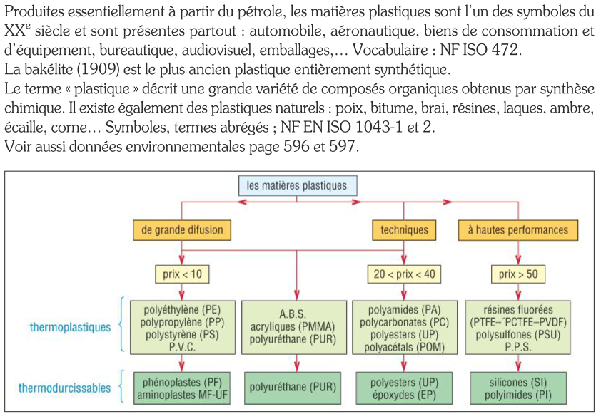

Propriétés générales et structure

Principales caractéristiques
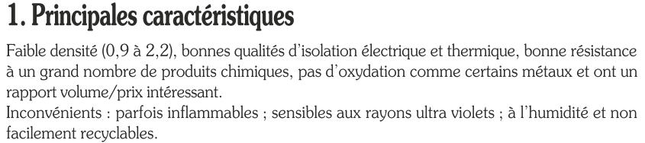

Structure moléculaire
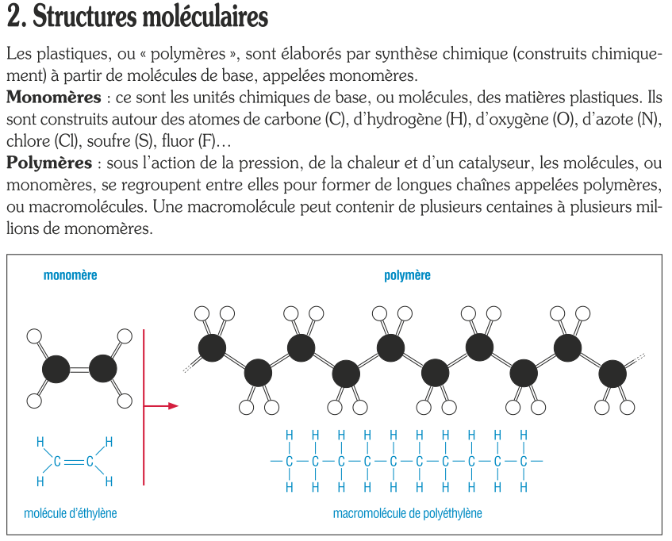
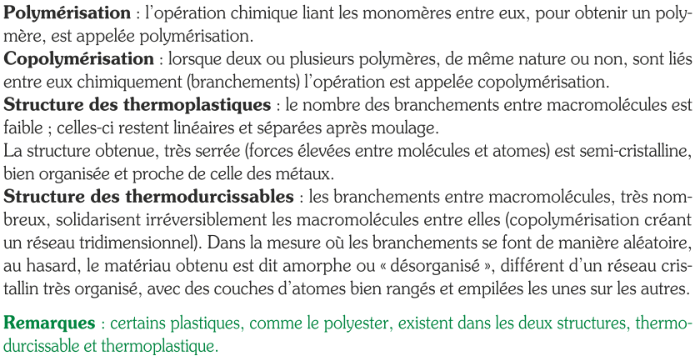
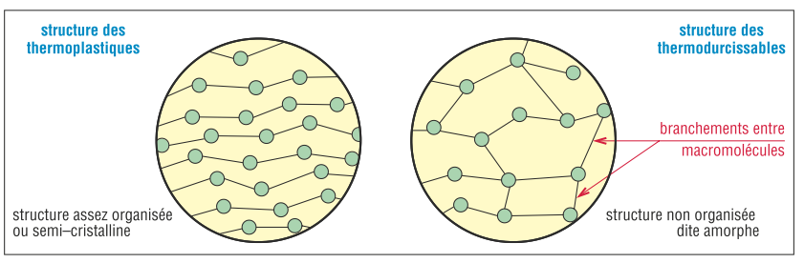

Propriétés mécaniques
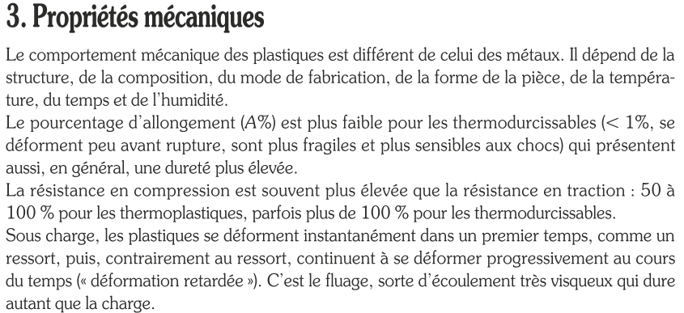
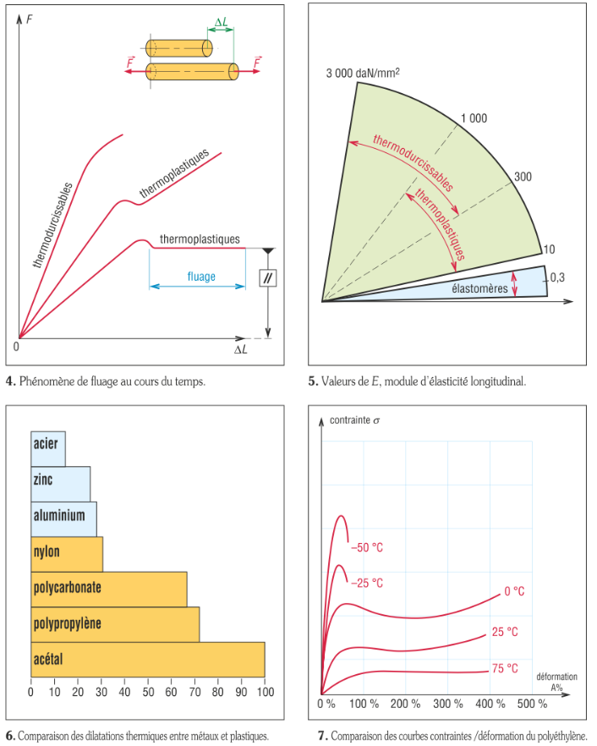

Phénomène de fluage
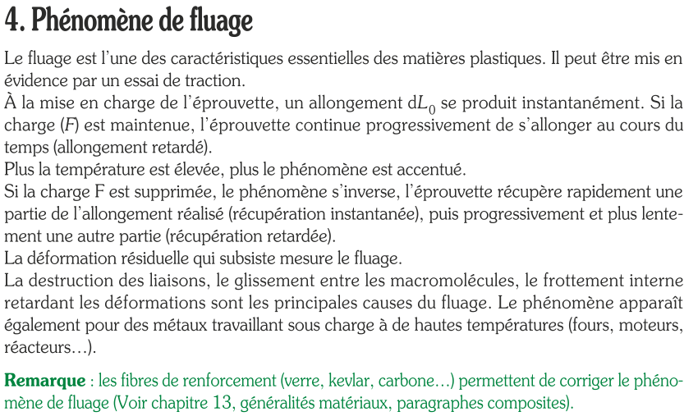
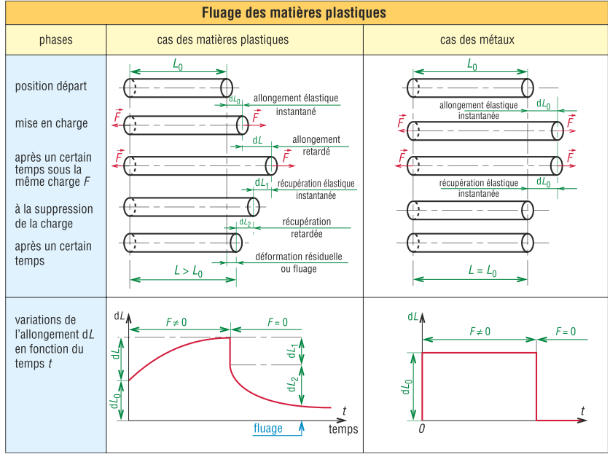

Thermoplastique
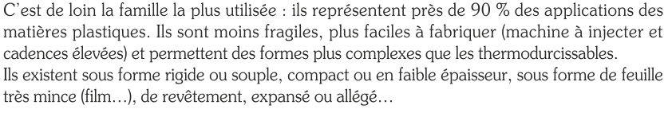

Propriétés principales
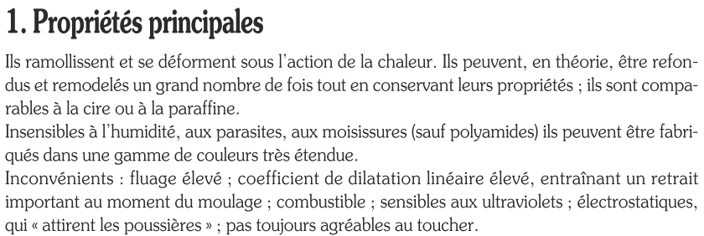

Principales familles
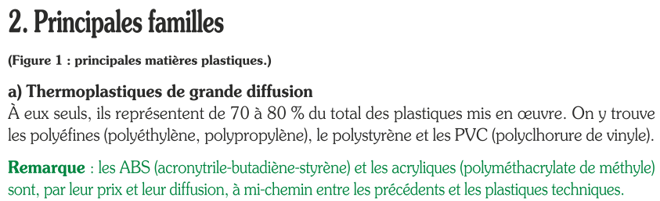
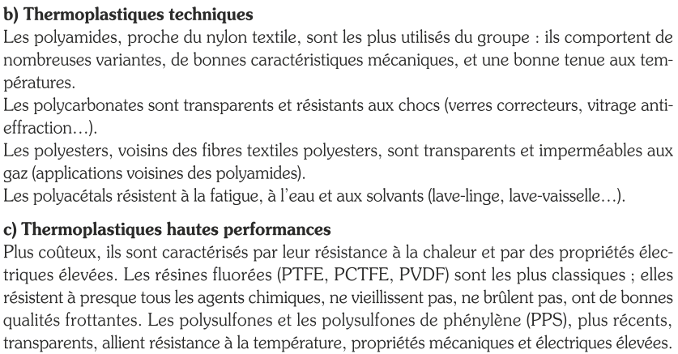
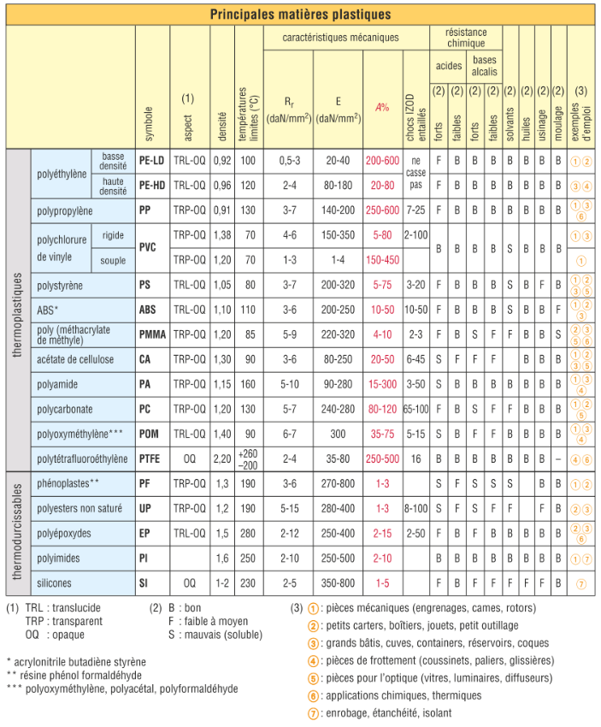

Thermodurcissable
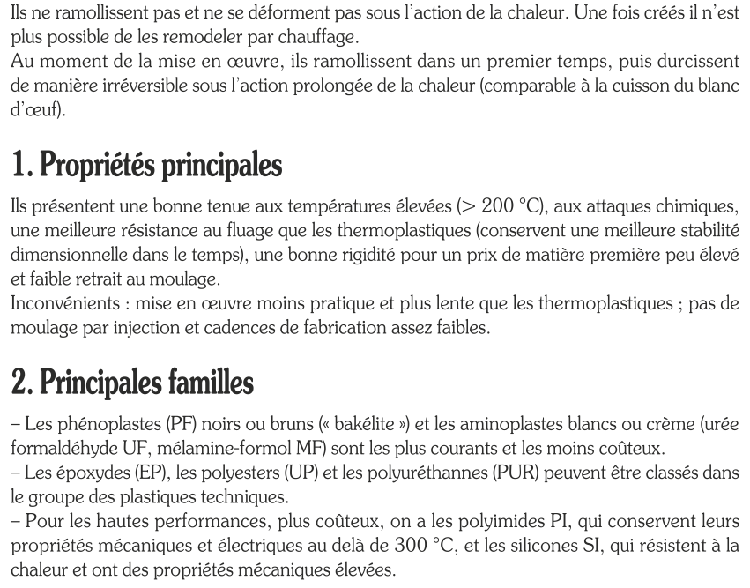

Propriétés principales


Principales familles


Elastomère et caoutchouc
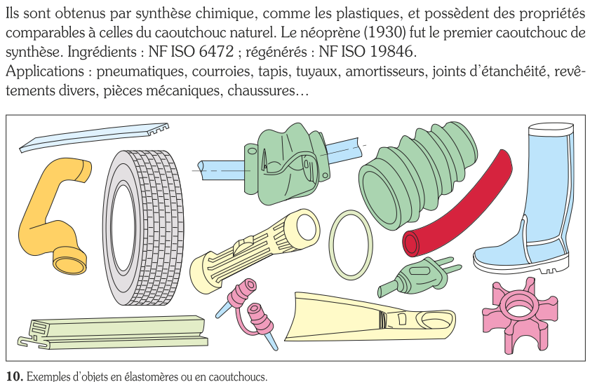

Principales caractéristiques
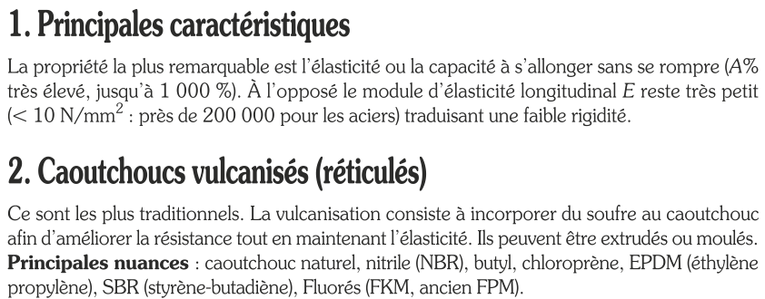

Caoutchoucs vulcanisés (réticulés)

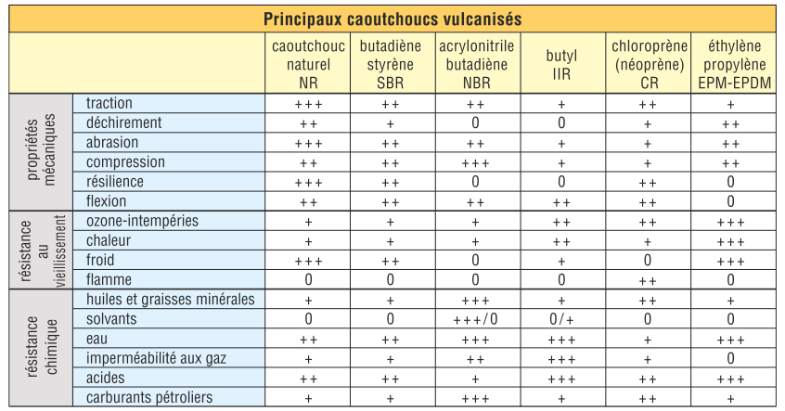

Caoutchoucs thermoplastiques
